股票市场运行周报（20140908-20140912）
交银施罗德量化投资部
本周上证综指上涨0.24%，深证成指下跌0.82%，中小板指数上涨2.07%，沪深两市成交量为15,060.81亿元，比上周有所增加。国防军工、纺织服装、机械设备行业涨幅最大，涨幅分别为4.86%、3.70%、3.58%。非银金融、食品饮料、银行跌幅最大，分别下跌1.60%、1.48%、1.14%；从行业换手率来看，电子、国防军工的换手率最大，换手率均超过12%；从风格特征来看，机械设备指数涨幅最大，涨幅为3.24%，绩优股指数跌幅最大，跌幅为0.94%。
表1:指数表现 表2:市场总体指标
指数名称 | 区间  收益率 | 成交金额（亿元） |  | 市场总体指标 | 数值
上证综指 | 0.24% | 6,957.0 |  | A股总市值（亿元） | 320,468.15
上证180 | (0.60%) | 2,870.8 |  | A股流通市值（亿元） | 236,118.24
上证50 | (1.57%) | 1,097.0 |  | A股市盈率（最新年报，剔除负值） | 13.30
沪深300 | (0.45%) | 4,291.0 |  | A股市盈率（递推12个月，剔除负值） | 12.35
深证成指 | (0.82%) | 719.7 |  | A股市净率（最新年报，剔除负值） | 1.83
深证100 | (0.17%) | 1,487.5 |  | A股市净率（最新报告期，剔除负值） | 1.73
申万中小板 | 2.07% | 3,590.1 |  | A股加权平均股价 | 7.50
申万基金重仓 | 0.37% | 8,368.9 |  | 两市A股成交金额(亿元) | 15,060.81

表3:行业表现
指数 | 区间收益率 | 区间换手率 |  | 指数 | 区间收益率 | 区间换手率
国防军工 | 4.86% | 12.03% |  | 计算机 | 1.54% | 10.12%
纺织服装 | 3.70% | 8.76% |  | 电气设备 | 1.53% | 8.27%
机械设备 | 3.58% | 10.57% |  | 建筑材料 | 1.41% | 9.21%
农林牧渔 | 3.08% | 11.37% |  | 医药生物 | 1.18% | 8.32%
商业贸易 | 2.70% | 10.40% |  | 汽车 | 1.02% | 7.10%
综合 | 2.52% | 10.58% |  | 家用电器 | 0.81% | 10.35%
建筑装饰 | 2.46% | 4.53% |  | 房地产 | 0.72% | 6.53%
轻工制造 | 2.16% | 11.22% |  | 电子 | 0.70% | 12.17%
休闲服务 | 2.06% | 9.16% |  | 化工 | 0.06% | 3.19%
交通运输 | 1.98% | 5.87% |  | 有色金属 | (0.02%) | 7.60%
钢铁 | 1.92% | 4.87% |  | 采掘 | (0.36%) | 5.61%
公用事业 | 1.80% | 6.08% |  | 银行 | (1.14%) | 0.40%
通信 | 1.68% | 6.82% |  | 食品饮料 | (1.48%) | 5.45%
传媒 | 1.64% | 10.39% |  | 非银金融 | (1.60%) | .

图1：风格特征
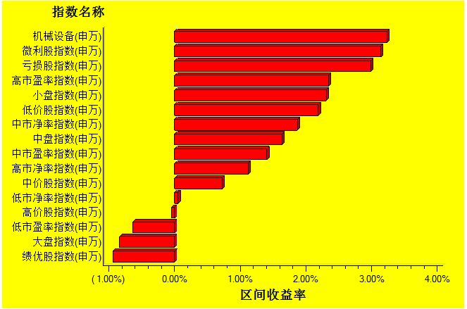
数据来源：万得资讯、交银施罗德基金 日期区间：20140908-20140912

